1. Task 1: Tìm hiểu tổng quan về định tuyến động và Access Control List

**1.1 Tổng quan về các loại định tuyến**

**+ Phân biệt mạng Classful và Classless**

Có 3 ngữ cảnh trong việc sử dụng bộ thuật ngữ “ classful ” và “ classless " :

1 ) Cách đánh địa chỉ IP theo kiểu classful và theo kiểu classless .

2 ) Tra cứu bảng định tuyến theo kiểu classful và theo kiểu classless .

3 ) Các giao thức định tuyến thuộc trường phải classful và các giao thức định tuyến thuộc trường phải classless .

Một major network là một mạng lớp A , B hay C chưa bị chia nhỏ ra . Vd : 10.0.0.0/8 , 172.16.0.0/16 hay 192.168.1.0/24 là các major network . Ngược lại với major network là các mạng subnet được chia ra từ các major network . Vd : 10.1.1.0/24 là subnet được chia ra từ major 10.0.0.0/8 ; 172.16.1.0/24 là subnet được chia ra từ major 172.16.0.0/16 hay 192.168.1.96/28 là subnet được chia ra từ major 192.168.1.0/24 , ...

Cách đánh địa chỉ IP classful và classless :

Đánh địa chỉ IP theo kiểu classful là cách đặt địa chỉ sử dụng luật phần lớp A , B và C. Một địa chỉ sẽ được chia thành hai phần **network và host , một subnet – mask**  sẽ được sử dụng kèm để xác định được phần mạng trong một địa chỉ IP . Ngược lại , đánh địa chỉ theo kiểu classless bỏ qua luật phân lớp A , B và C. Với cách đánh địa chỉ này , một địa chỉ IP sẽ không được xem xét theo lớp , không sử dụng subnet – mask . Kiểu đánh địa chỉ classless sẽ xem một địa chỉ IP gồm hai phần : **phần prefix và phần host** . Các địa chỉ có cùng phần prefix sẽ được xem như cùng một nhóm ( có thể hiểu nhóm như một subnet ) . Để xác định các bit prefix trong một địa chỉ , người ta sử dụng số prefix – length : số bit prefix trong địa chỉ ấy . Vậy , định dạng của cách đánh địa chỉ classless sẽ là : A.B.C.D / n , với n là số prefix – length .

Ví dụ : Địa chỉ mạng 192.168.1.0 nếu được thể hiện dưới định dạng classful sẽ là “ 192.168.1.0 255.255.255.0 ” còn nếu thể hiện dưới định dạng classless sẽ là “ 192.168.1.0/24 ” .

Một điểm cần lưu ý là thuật ngữ “ classful network ” hay “ classful boundary ” cũng được sử dụng để chỉ một major network . Ví dụ , thay vì nói là “ các major network 10.0.0.0/8 , 172.16.0.0/16 , 192.168.1.0/24 . ta có thể nói “ các classful network 10.0.0.0/8 , 172.16.0.0/16 hay 192.168.1.0/24 ... Sau này , khác với IPv4 , IPv6 chỉ sử dụng cách đánh địa chỉ classless , không sử dụng cách đánh địa chỉ classful .

Vd :

Class ful : 192.168.0.0/24 = 11000000. 10101000.00000000. 00000000

32-24 = 8

* Class less : 11000000. 10101000.00000000. 11111111 (set 8 số 0 phải nhất của classfull thành số 1)
* Class less : 192.168.0.255 (k có subnetmask)

**1.2 Định tuyến RIPv2 (Routing Information Protocol version 2)**

**+Giải thích ý nghĩa câu lệnh no auto-summary? Nếu không sử dụng lệnh này khi cấu hình thì sẽ có vấn đề gì phát sinh. Cho ví dụ minh họa**

Để gửi chi tiết network. vd (172.16.1.0/24, 172.16.2.0/24). Tốt nhất là no auto-summary trên tất cả các Router để tránh tình trạng Router không biết đường nào đi khi dùng Major-network (172.16.0.0/24 )

Ví dụ có 3 network 172.16.1.0, 172.16.2.0, 172.16.3.0. Khi không dùng "**no auto-summary**" thì nó sẽ summary và trên routing table của router là 172.16.0.0/16 khi có ai contact network 172.16.1.0 theo routing table trên router nó sẽ có đường đi đến 172.16.1.0, nhưng khi 1 người nào đó nhầm thay vì gõ "ping 172.16.1.2" lại gõ thành "ping 172.16.4.2" lúc này vì 172.16.4.0 vẫn thuộc 172.16.0.0/16 nên router vẫn forward gói tin đi mà không biết đi đâu .

***1.3 Định tuyến OSPF - Single Area (Open Shortest Path First)***

**Tính metric trong OSPF**

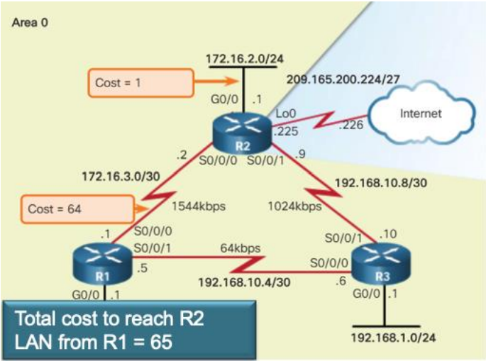

R1 to R3 : 1562+1 =1563

R3 to R2 = : 781+1 = 782

***1.4 Kiểm tra kết quả định tuyến***

**Kết quả hiển thị như trên cho ta biết những thông tin gì? Tìm hiểu và giải thích ý nghĩa.**

* Sử dụng giao thức RIP
* Version 1 : RIPv1
* Tìm kiếm mạng : 192.168.1.0 và 192.168.2.0
* Đường đi dài nhất khi tìm là : 4
* Thông tin source : gateway : 192.168.2.2 / distance : 120 / last update :00:00:15

**Giải thích ý nghĩa 3 dòng định tuyến bất kỳ có các kí hiệu bắt đầu bằng C, L và R trong hình trên**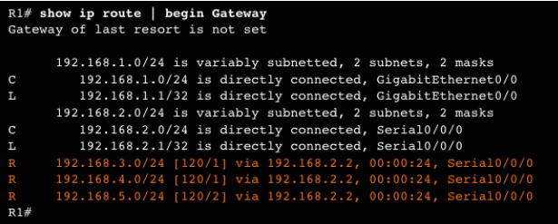

Dòng C đầu tiên : kết nối trực tiếp với network 192.168.1.0/24 qua interface g0/0

Dòng L đầu tiên : Mạng local 192.168.1.1/32 kết nối qua int g0/0

Dòng R đầu tiên : Học được mạng 192.168.3.0/24 qua int có ip 192.168.2.2 (s0/0/0) có

ad distance : 120 và metric : 1

***1.5 Tìm hiểu về Access Control List (ACL) và cú pháp sử dụng***

**- Cặp IP và Wildcard mask : 0.0.0.0 255.255.255.0 có ý nghĩa là gì?**

Cặp này đại diện cho tất cả các địa chỉ IP có octet thứ 4 bằng 0.

Địa chỉ này có thể là:

- 1 địa chỉ mạng : 192.168.1.0/24 - 1 địa chỉ mạng con : 172.16.1.0/28

- 1 địa chỉ host : 10.0.1.0/20

**-Tính wildcard mask cho dãy IP: 192.168.1.15 → 192.168.1.75**

Nhận xét: Đây là một dải IP không liên tục , không có 1 wildcard mask nào có thể thỏa mãn dải không liên tục. Tuy nhiên đối với những dải IP liên tục thì luôn có wildcard mask thỏa mãn.

Giải pháp: Chia dải IP ban đầu thành những dải nhỏ mà trong đó luôn tìm được 1 wildcard mask thỏa mãn mỗi dải. Vậy cách chia như thế nào?

Nhắc lại: mỗi bit trong octet phần host đại diện cho một nhóm các host gọi là một block size. Bit cuối cùng là block size 1 vì nó thể hiện 1 host, tương tự bit đầu tiên là block size 128. Và, mỗi block size luôn tìm được 1 wildcard mask thỏa mãn.

Chia dải thành các block size:

- 192.168.1.15 (1)

- 192.168.1.16 - > 192.168.1.31 (2)

- 192.168.1.32 - > 192.168.1.63 (3)

- 192.168.1.64 -> 192.168.75(4)

Tính wildcard mask cho mỗi block size:

- (1): 192.168.1.15 0.0.0.0 - > IP host

- (2): 192.168.1.16 0.0.0.15

- (3): 192.168.1.32 0.0.0.31 **(=> subnet mask : /27 : mượn 3 => host : 2^5 = 32 )**

- (4): Chưa có wildcard mask phù hợp, ta phân tích dạng nhị phân octet cuối để tách tiếp wildcard mask: .

64: 01000000 .

75: 01001011

-> Ta tách thành: 01000000 -> 01000111 (5) 64-71 = 7

01001000 -> 01001011 (6) 72-74

-> (5): 192.168.1.64 0.0.0.7

(6): 192.168.1.72 0.0.0.3

**-- Viết một ACLs cấm tất cả IP chẵn của mạng 192.168.10.0/24 không được sử dụng giao thức HTTP/HTTPS ra ngoài Internet.**

*access-list 101 deny tcp 192.168.10.0 0.0.0.254 any eq 80*

giải thích :

* 254 = 11111110 . Bit 1 bỏ qua, bit 0 check.

--> Chặn các ip : 192.168.10. (? ? ? ? ? ? ? ) 0

(? : có thể là bất kì 0 hoặc 1)

* Mà các IP chẵn sẽ có bit cuối cùng là 0

->Thỏa yêu cầu

**2. Task 2: Định tuyến RIPv2 và thiết lập Access Control List**

**Bước 1** : **Sử dụng Packet Tracer để xây dựng mô hình mạng như trên với các thiết bị**

**Bước 2**: **Sinh viên sử dụng địa chỉ mạng 172.(16+(X%16)).0.0/16 (với X là số thứ tự của nhóm) để chia mạng con phù hợp cho mô hình trên. Áp dụng phương pháp**

172.(16+(X%16)).0.0/16 = **172.21.0.0/16**

**Bước 3** **: Cấu hình cơ bản cho các Router trong mô hình:**

- **Đặt banner motd cho mỗi Router là “Lab 2 nhom XX – Router Y” (trong đó XX là số thứ tự nhóm, Y là số thứ tự Router**









**- Đặt hostname cho các Router như mô hình**









**Đặt mật khẩu tất cả các mode cho các Router là uitcisco**

**Bước 4 : Gán IP cho các Interface của các thiết bị:**

**Bước 5 : Thực hiện định tuyến RIPv2 cho các Router như trong mô hình theo hướng dẫn sao cho tất cả các thiết bị trong mạng có thể thấy nhau.**

**Bước 6 : Xem thông tin bảng định tuyến và giải thích ý nghĩa của câc dòng trong bảng định tuyến**

Router :

* Kết nối trược tiếp với mạng 172.21.0.0/26 , 172.21.0.64/27 , 172.21.255.244/30
* Biết tới mạng 172.21.0.96/27 qua int 172.21.255.246 ( s2/0 )
* Học đường đi tới 172.21.0.128 qua interface 172.21.255.246 (s2/0)
* Học đường đi tới 172.21.255.248 qua interface 172.21.255.246 (s2/0)
* Học đường đi tới 172.21.255.252 qua interface 172.21.255.246 (s2/0)

**Bước 7 : Tạo Standard Access List (ACL) để cấm PC0 truy cập vào LAN4**

**Bước 8 : Tạo Extended ACL quy định các host trong LAN2 khi truy cập vào mạng LAN4 thì chỉ được sử dụng giao thức HTTP hoặc HTTPS (cấm tất cả các giao thức khác)**





Ping không đến được vì ping dùng giao thức icmp

**3. Task 2: Định tuyến động OSPF và thiết lập Access Control List**

**Bước 1: Sử dụng Packet Tracer để xây dựng mô hình mạng như trên với các thiết bị như trên**

**Bước 2 : Sinh viên sử dụng địa chỉ mạng 172.(16+(X%16)).0.0/16 (với X là số thứ tự của nhóm) để chia mạng con phù hợp cho mô hình trên. Áp dụng phương pháp VLSM để chia mạng con**

Cách chia : vd : 80 hosts < 2^7 (128) => mượn 1 bit

Network : 172.21.0.0 /25

First usabe : 172.21.0.1 /25

Last usable : 172.21.0. 126 /25

Broadcast : 172.21.0. 127 /25

Còn lại làm tương tự

**Bước 3 : Cấu hình cơ bản cho các Router trong mô hình:**

**Đặt banner motd cho mỗi Router là Lab 2 nhom XX – Router Y**



**Đặt hostname cho các Router như mô hình**



**Đặt mật khẩu tất cả các mode cho các Router là uitcisco**

**Bước 4 :** **Gán IP cho các Interface của các thiết bị:**

**Bước 5 : Thực hiện định tuyến OSPF cho các Router như trong mô hình theo hướng dẫn sao cho tất cả các thiết bị trong mạng có thể thấy nhau. Sử dụng Process ID = 1 và Area = 0.**

**Bước 6 : Tạo Standard Access List (ACL) để cấm PC0 từ LAN1 truy cập vào mạng LAN3**

**Bước 7 : Tạo Extended ACL để cấm PC0 kết nối FTP đến một FTP Server tại LAN2**

Không kết nối được đến ftp server do có ACL